软件需求说明书
<便民就医小程序>
1.0版本
作者：1913193软件学院 张宇涵
2021年5月24日
目录
目录 iiii
第一章 需求分析 1
1.1 开发背景 1
1.2 市场分析 1
1.3 系统需求 1
第二章 产品定位 2
2.1 小程序说明 2
2.2 应用场景 2
第三章 交互设计 3
3.1 交互界面基础依赖 3
3.2 交互设计原则及呈现 3
第四章 技术方案 4
4.1 系统总框架 4
4.2 开发环境 4
第五章 系统测试 4
第六章 系统线上推广与运维 4
6.1 系统线上推广与运维 4
6.2 运维 5

修订历史
姓名 | 时间 | 修改原因 | 版本

第一章 需求分析

开发背景
当前农村三级卫生服务网（以县级卫生医疗机构为龙头，乡镇卫生院为主体，村卫生室为基础的卫生服务体系）资源匮乏、卫生人力资源再生性困难、卫生服务能力严重不足等结构性难题仍然存在。面对这些问题，需要充分利用"人工智能诊疗系统"，使得"远程诊疗"成为可能，并利用人工智能加强农村居民的自我健康管理。希望有"移动医疗"和"人工智能助力医疗模式"类的小程序工具为乡村医生提供强有力的智能助手；以及帮助乡村医生职能转型，电子档案管理和健康教育等农村公共卫生服务的工具。

市场分析
1.1.2 目标用户
目标用户为有就医需求的乡村居民
1.2.2 市场需求分析
当前农村三级卫生服务网资源匮乏、卫生人力资源再生性困难、卫生服务能力严重不足等结构性难题仍然存在，该小程序可以减轻卫生服务网的负担，为乡村居民的就医提供便利。

系统需求
1.3.1 功能性需求
- 用户可以进行注册，注销与登陆
- 用户可以选择自己的身份为医生还是患者
- 用户身份为医生时看到的界面为医生端（还没做）
- 用户可以按照科室查询设有该科室的医院
- 用户可以选择医院查看医院信息
- 用户可以按照科室查询相关医生
- 用户可以查看医疗科普（还没做）
- 用户可以进行预约挂号
- 用户可以对账号进行密码修改（还没做）
- 用户可以查看已经预约挂号的信息、收到提醒
- 用户可以与医生进行交流咨询（还没做）
- 后台管理端课对信息进行更新管理

第二章 产品定位

2.1 小程序说明
小程序刚进行完了注册部分与查询部分，此图为体验版二维码：


Appid:wx9db0f87a349cd8c6
可以注册也可使用现有id
用户名：user1
密码：12345qwert
2.1.1 主要功能
- 注册：
- 使用前客户须进行注册，用户提供有效的手机号，用户名，密码等下次使用时可以用用户名与密码进行登录
注册时若填写电话号码不合规范则会在点击用户注册协议时弹出请填写正确手机号码
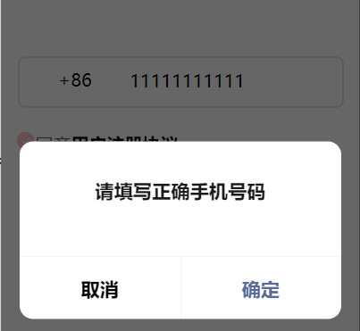
用户名、密码不合规范也会弹出提醒
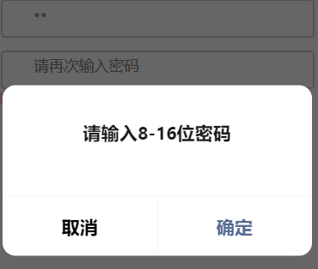
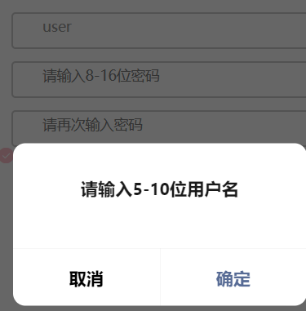

- 客户可以修改完善个人信息
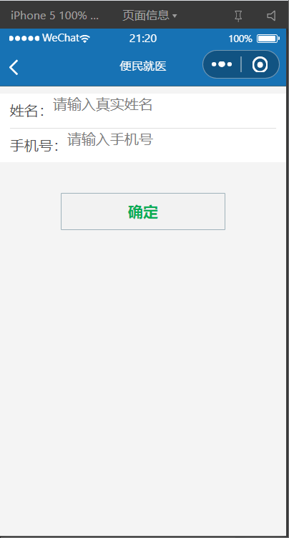
- 查询医生/医院：
  - 客户点击挂号图标可以选择需要的科室；
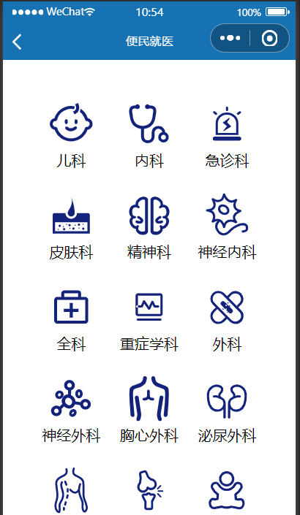
  - 客户点击科室图标可以选择相关医院或者直接选择该科室的医生；
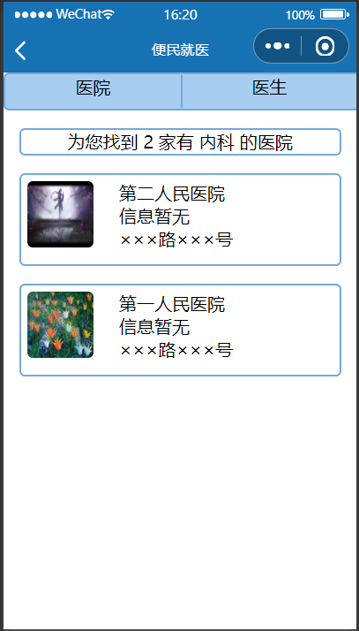
  - 客户可以点击医院查询医院信息；

  - 客户可以查看医生信息；
- 挂号：
  - 客户可以选择医生进行挂号；
  - 客户可以选择预约日期和时间
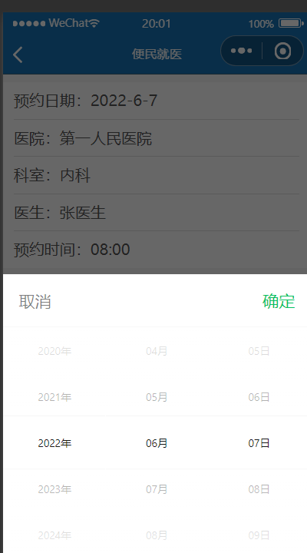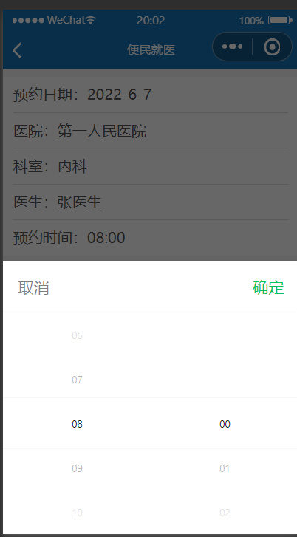
  - 客户可以查看已经预约的信息；
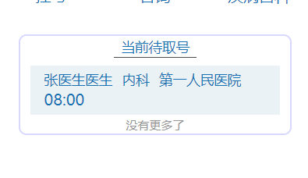
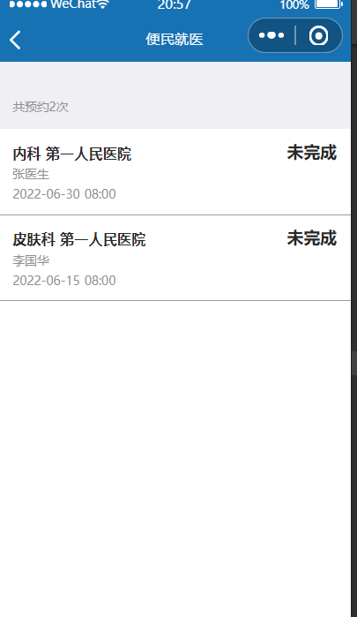
  - 客户在预约时应提交自己年龄、性别等信息；
  - 挂号信息生效前用户可以选择取消预约；
- 咨询：
  - 客户可以选择相关医生进行咨询；
- 数据库：
  - 记录客户相关资料（如用户名、密码、头像、预约信息、历史等）；
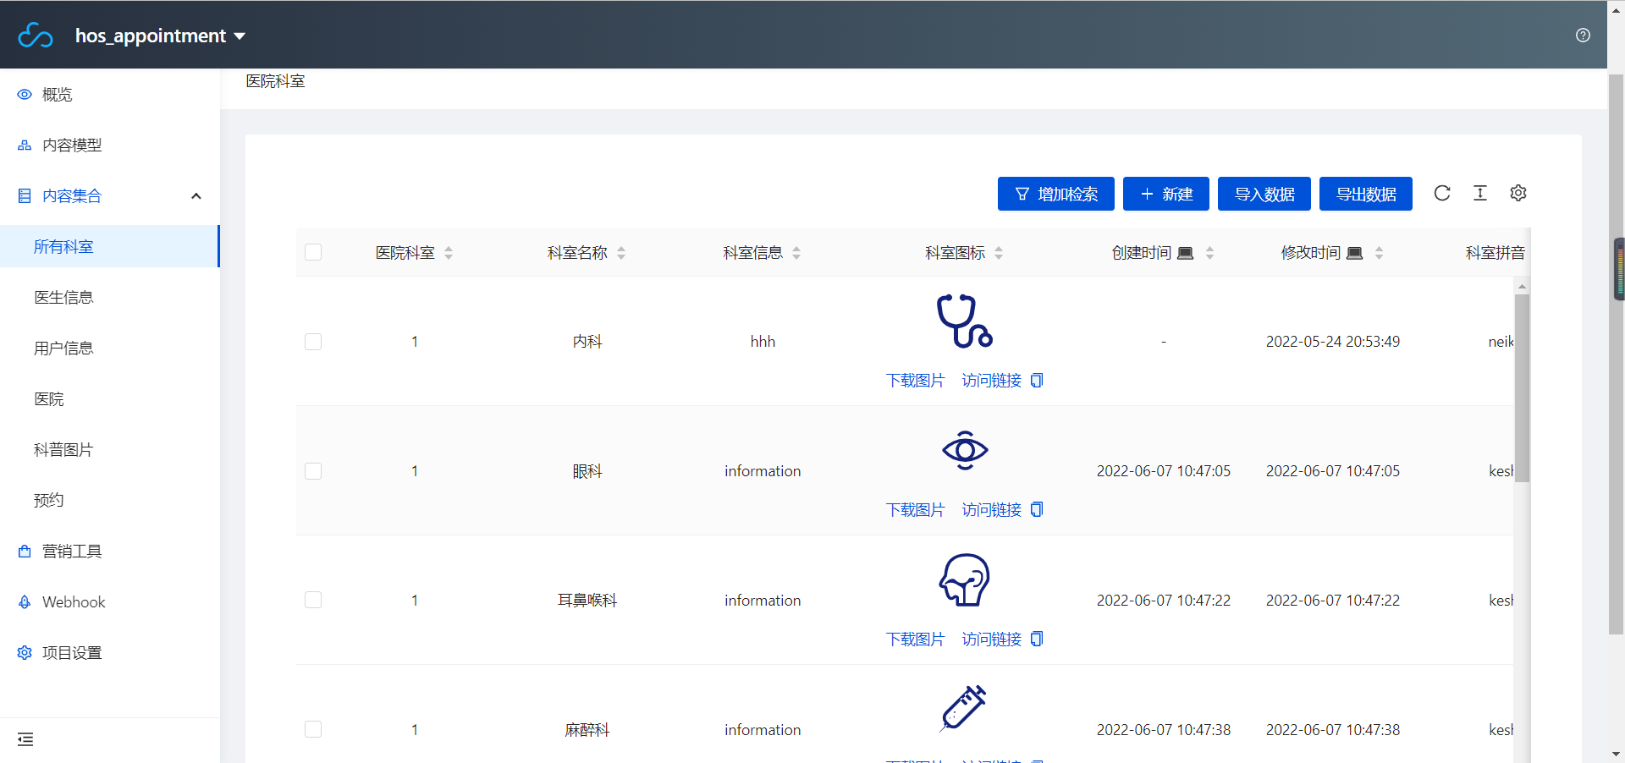
  - 记录医生、医院等信息（如医院名字、医院简介、电话、地址等）。
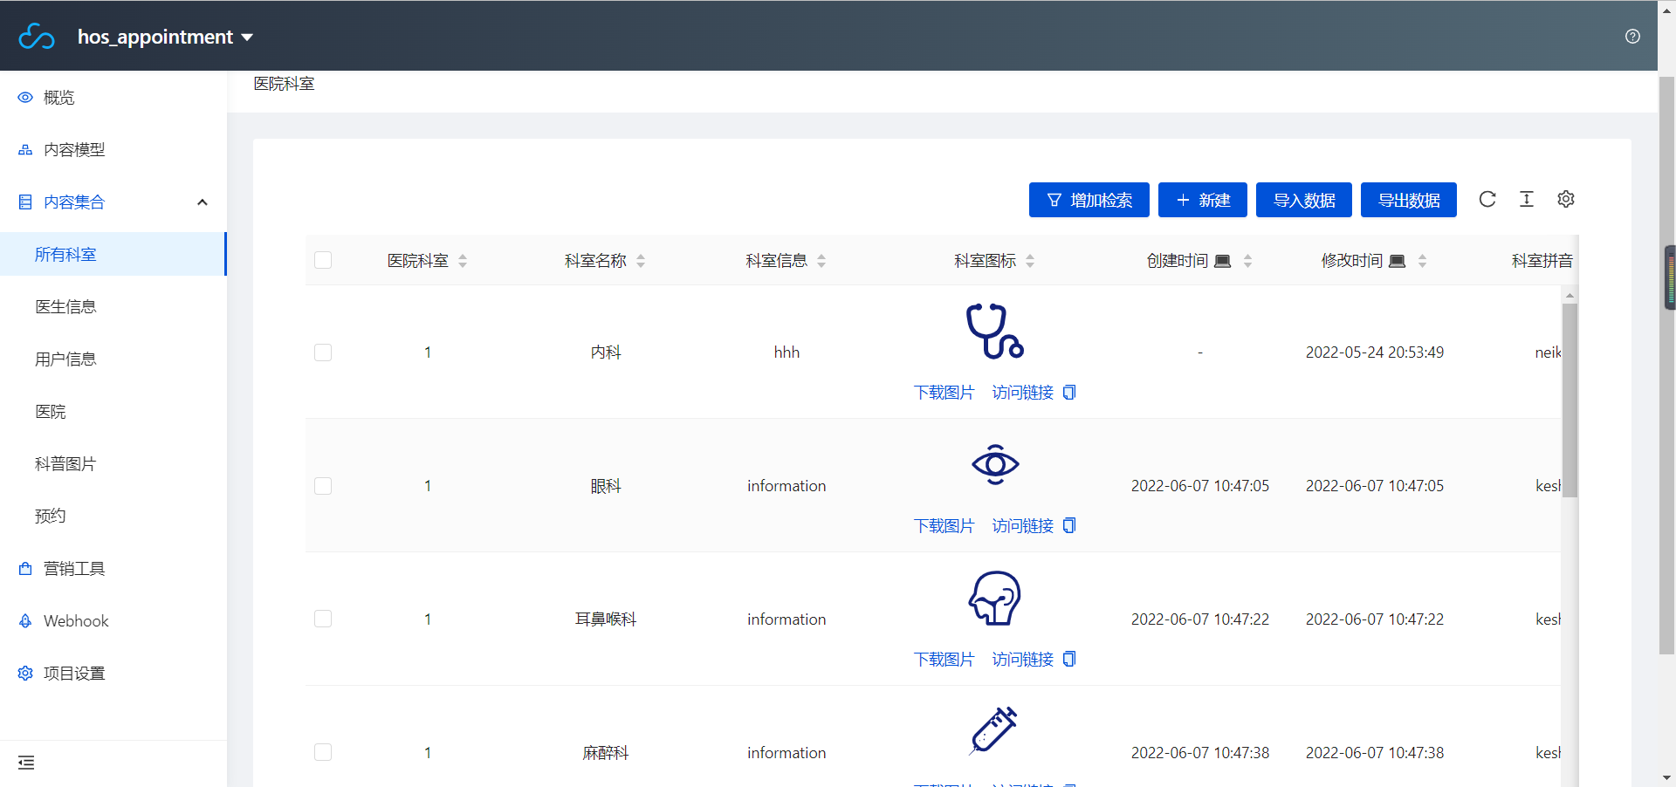
- 科普：客户可以查看科普来健康生活
- 后台管理：使用云数据库自带的后台管理，可以对数据库进行数据更新、管理。

2.2 应用场景
场景一：
患者或患者家属通过小程序进行挂号预约。
场景二：
患者或患者家属通过小程序与医生交流了解病情。
场景三：
用户通过该小程序的医疗百科功能了解卫生保健知识与了解一些谣言的澄清。

交互设计

3.1 交互界面基础依赖

3.2 交互设计原则及呈现

技术方案

4.1 系统总框架

4.2 开发环境
4.2.1 第三方资源
开发过程中使用到的开源软件、开源算打法、图像图形视频音频等来源：
- Iconfont素材库

系统测试

系统线上推广与运维

6.1 系统线上推广与运维

6.2 运维

